För villakunder/effektkunder
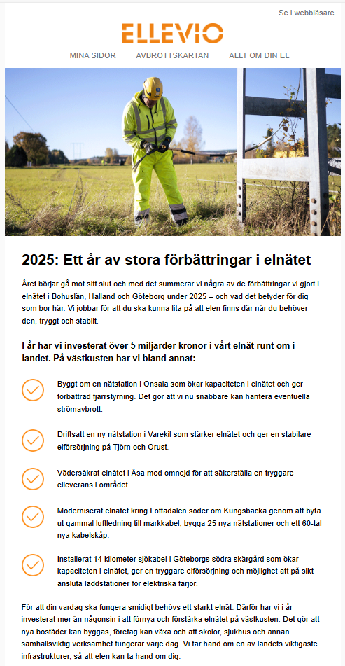

Länk i gröna puffen Ellevio | Så hänger priserna och investeringarna i elnätet ihop
Länk i orangea puffen Ellevio | Våra elnätsprojekt


För lägenhetskunder
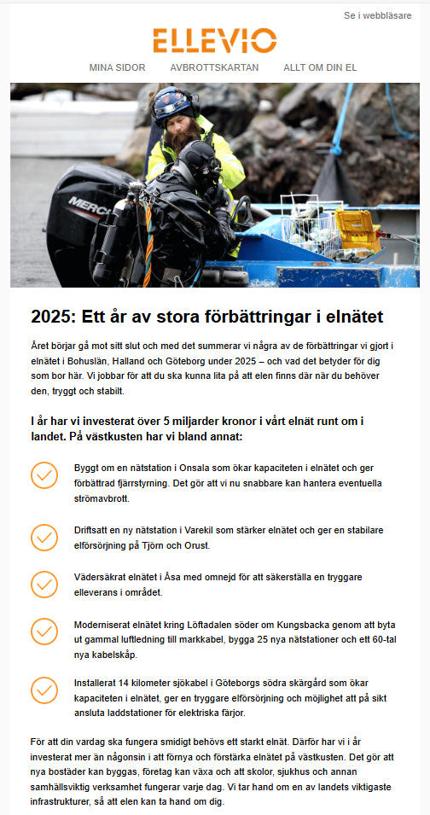

Länk i gröna puffen Ellevio | Så hänger priserna och investeringarna i elnätet ihop
Länk i orangea puffen Ellevio | Ny prismodell för lägenheter – lägre kostnader när fler delar på elnätet

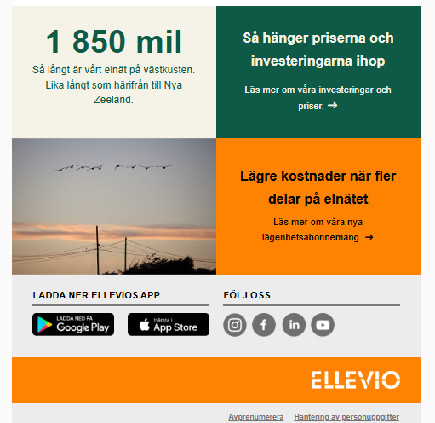

För företagskunder
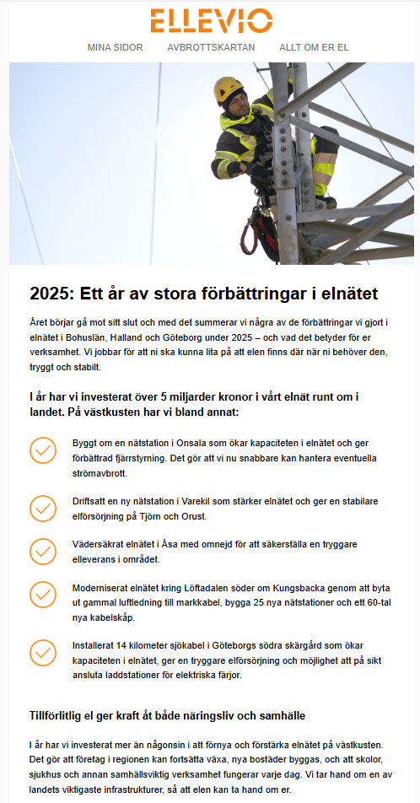

Länk i gröna puffen Ellevio | Så hänger priserna och investeringarna i elnätet ihop
Länk i orangea puffen Ellevio | Våra elnätsprojekt

